«Кризисная» комната» – специально оборудованное отдельное помещение, в котором созданы необходимые условия для безопасного проживания.


Для оказания услуги временного приюта решением Логойского районного исполнительного комитета №828 от 24 апреля 2015 г. открыта «кризисная» комната. Информация о месте расположения «кризисной» комнаты является конфиденциальной.

В соответствии с Постановлением Совета Министров Республики Беларусь от 27 декабря 2012 г. N 1218 «О некоторых вопросах оказания социальных услуг» в «кризисную» комнату могут быть помещены:
- жертвы торговли людьми;
- лица, пострадавшие от домашнего насилия;
- лица, пострадавшие от чрезвычайных ситуаций природного и техногенного характера;
- лица из числа детей-сирот и детей, оставшихся без попечения родителей;
По решению местного исполнительного и распорядительного органа Логойского районного исполнительного комитета №1062 от 18 мая 2021 г. услуга временного приюта может оказываться другим категориям граждан, находящимся в трудной жизненной ситуации (семьям с несовершеннолетними детьми, инвалидам, пожилым гражданам, а связи с невозможностью нахождения по месту жительства и месту пребывания по причинам нанесения ущерба жилью в результате пожара, отключения отопления в зимний период.
Услуга временного приюта оказывается гражданам старше 18 лет и семьям с детьми ГУ «ТЦСОН Логойского района» по месту обращения независимо от места регистрации (места жительства).
Во время пребывания граждан в «кризисной» комнате бытовые и прочие условия их жизнедеятельности определяются по принципу самообслуживания. При заселении семьи с детьми уход за детьми осуществляется родителем.
Срок пребывания в «кризисной» комнате граждан определяется в договоре и может быть продлен с учетом обстоятельств конкретной жизненной ситуации.
Кроме предоставления временного приюта, граждане могут получить консультационно-информационные, социально-психологические, социальный патронат, социально-посреднические услуги и др.
Режим работы «кризисной» комнаты - круглосуточный.
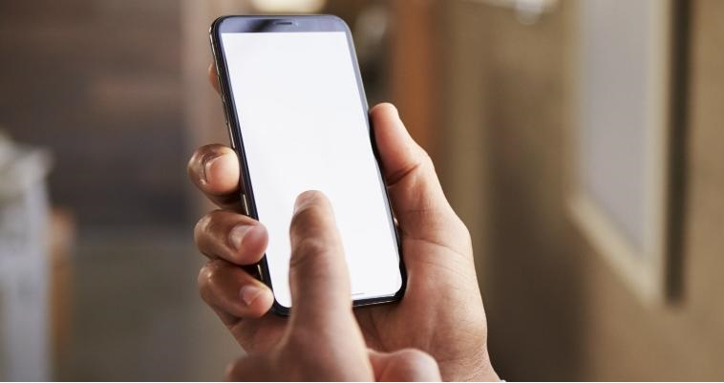

Телефон круглосуточного доступа в кризисную комнату:
8-029-64-11-066 (А1)
За дополнительной информацией и консультацией обращаться по адресу:
г. Логойск, ул. Победы, д. 80, кабинет 32, тел: 801774 78-3-14
(с 8.00 до 17.00, обед с 13.00 до 14.00)

Куда Вы можете обратится, если страдает от домашнего насилия?
Учреждение здравоохранения «Минский областной клинический центр «Психиатрия – наркология» Экстренная психологическая помощь (круглосуточно, анонимно, бесплатно)
Учреждения здравоохранения «Минский областной клинический центр «Психиатрия – наркология»:
+375 (17) 311-00-99, +375 (029) 899-04-01 (МТС, Telegram, Viber, WhatsApp), +375 (029) 101-73-73 (A1).

